النشر في العالم لعربي والآفاق المستقبلية للتعاون مع الصين
مقدمة
إذا كانت الثقافة البشرية تجمع بين الدول، فإن الدول العربية يجمعها والصين تراث وتواصل حضاري، تمثل من قديم الزمان بنموذج مشهور، وهو طريق تجارة الحرير بين العالم العربي والصين.
ويمثل التعاون الثقافي بين الجانبين مدخلا لكل أنواع التعاون الأخرى: السياسي، والاقتصادي، والتجاري، ... إلخ.
كما أن عدد سكان العالم العربي أكثر من 350 مليون نسمة؛ أي أنهم أكثر احتياجًا للتبادل التجاري والثقافي من أوروبا وأمريكا.
وإذا قلنا: لماذا يتعين على الجانبين مواصلة هذا التعاون في مختلف المجالات؟
فإن الأسباب تتلخص فيما يلي:
1- معرفة الصين بطﺒﻴﻌﺔ ﺍﻟﺜﻘﺎﻓﺔ ﺍﻟﻌﺭبية ﻭسعيها ﻟﻼﺴﺘﻔﺎﺩﺓ من ﺍﻟﻌﻼﻗﺎﺕ ﺍﻟﻌﺭبية ﺍﻟﺼﻴﻨﻴﺔ ﺍﻟﻘﺩيمة.
2- حرص الصين ﻋﻠﻲ ﺍنتهاج سياسة ﺘﺤﻘﻴﻕ ﺍﻟﻤﻨﻔﻌﺔ ﺍﻟﻤﺘﺒﺎﺩﻟﺔ ﻟﻠﻁﺭﻓﻴﻥ؛ ﻤﻥ ﺨﻼل ﺯﻴﺎﺩﺓ ﺍﺴﺘﺜﻤﺎﺭﺍﺘﻬﺎ ﻓﻲ ﺍﻟﺩﻭل ﺍﻟﻌﺭﺒﻴﺔ، ﻭﺍﻟﺴﻌﻲ ﻻﺴﺘﻴﺭﺍﺩ ﻤﻨﺘﺠﺎﺕ عربية.
3- سعي ﺍﻟﺼﻴﻥ إلى تحقيق شراكة حقيقية بين الدول العربية؛ من خلال خارطة طريق اقتصادية وﺴﻴﺎﺴﻴﺔ أﻴﻀﺎ؛ عن طريق ﺘﻨﺴﻴﻕ ﻤﻭﺍﻗﻔﻬﺎ ﻓﻲ ﺍﻟﻤﺤﺎﻓل ﺍﻟﺩﻭﻟﻴﺔ، ﺍﻋﺘﻤﺎﺩﺍ ﻋﻠﻲ ﺍلأﺼﻭﺍﺕ ﺍﻟﻌﺭﺒﻴﺔ.
ونحن - استنادا إلى ماضي وحاضر العلاقة العربية الصينية – نأمل أن يكون مستقبل العلاقة بيننا – خاصة في مجال النشر مستقبلا واعدا، يخدم الجانبين، ويحقق للشعبين العريقين طموحاتهما المشروعة في أن يكونا قدوة للشعوب الأخرى في مختلف المجالات، وخاصة الثقافية منها؛ لقناعتنا بأن النمو الاقتصادي والتنمية والاستقرار يبدأ بالاستثمار، والذي يجب أن يكون محكوما بمبادئ ومعايير تتجاوز اعتبارات الربح والخسارة إلى الأبعاد الأخلاقية والإنسانية؛ إدراكا منا بخصوصية العلاقة التي تربط الدول العربية والصين؛ إذ ينبغي أن نراعي قبل ذلك وبعده قيم العدالة الأساسية التي تسعى للمساعدة والدعم والمؤازرة لتحقيق التنمية الاجتماعية الشاملة.

مهندس / عاصم شلبي
نائب رئيس اتحاد الناشرين المصريين
الأمين العام المساعد لاتحاد الناشرين العرب

اتحاد الناشرين العرب نظرة تاريخية
مر إنشاء اتحاد الناشرين العرب بمراحل فارقة، وهذه نبذة مختصرة عن تلك المراحل:
مرحلة الإنشاء ما بين عامي (1961- 1969):
في عام 1961: أوصت الحلقة الأولى لدراسة وسائل تيسير تداول الكتاب العربي - بإنشاء لجنة تأسيسية على الفور لإنشاء اتحاد الناشرين العرب، يكون مقرها القاهرة.
وفي عام 1962: عندما انعقد مجلس جامعة الدول العربية في الرياض، وافق على توصية لجنة الشئون الاجتماعية والثقافية بإنشاء الاتحاد.
وفي يناير 1969: في الحلقة الثانية لدراسة وسائل تيسير تداول الكتاب العربي بالقاهرة - تم إصدار توصيات عملية في سبيل إنشاء الاتحاد العام للناشرين العرب، من 25 إلى 27 من يناير، وقد أقره مجلس جامعة الدول العربية في اجتماعه بالقاهرة في مارس 1969.
وكان الهدف من إنشاء اتحاد عام للناشرين العرب هو أن يسعى ويساعد على تكوين اتحادات محلية في البلاد العربية، تشمل المشتغلين بصناعة الكتاب في كل منها، وترتبط هذه الاتحادات المحلية به ارتباط المصلحة المشتركة والواجب المشترك.
اللجنة التأسيسية:
وقد تم تأليف لجنة تأسيسية مؤقتة للاتحاد، يكون مقرها مدينة القاهرة، وتضطلع باتخاذ جميع الإجراءات اللازمة لقيام اتحاد الناشرين العرب يضم المشتغلين في عمليات النشر والتوزيع في جميع البلاد العربية على أن تكون هذه اللجنة ممثلة بقدر المستطاع للبلاد العربية التي تهتم بإنتاج الكتاب ونشره.
ورشحت الحلقة السادة الآتية أسماؤهم ليكونوا لجنة تأسيسية مؤقتة لوضع مشروع الاتحاد ودستوره ونظامه الداخلي، مع الاتصال بالمشتغلين بصناعة الكتاب العربي في البلاد العربي في البلاد الأخرى:
م | الاسم | البلد | م | الاسم | البلد
1 | السيد / حسن محمد | الجمهورية العربية المتحدة | 9 | السيد / خليل طعمة | الجمهورية اللبنانية
2 | السيد / محمود عبد المنعم مراد | الجمهورية العربية المتحدة | 10 | السيد / سهيل إدريس | الجمهورية اللبنانية
3 | السيد / محمد الزغبي | الجمهورية العربية المتحدة | 11 | السيد / حسين عاصي | الجمهورية اللبنانية
4 | السيد / محمد المعلم | الجمهورية العربية المتحدة | 12 | السيد / محمود صفي الدين | الجمهورية اللبنانية
5 | السيد / عادل الغضبان | الجمهورية العربية المتحدة | 13 | الشيخ فؤاد حبيش | الجمهورية اللبنانية
6 | السيد / نجيب الخانجي | الجمهورية العربية المتحدة | 14 | السيد / قاسم محمد الرجب | الجمهورية العراقية
7 | السيد / بهيج عثمان | الجمهورية اللبنانية | 15 | السيد / فريد السوداني | الجمهورية التونسية
8 | السيد / يحيى الخليل | الجمهورية اللبنانية | 16 | السيد / عبد الحي أبو طالب | المملكة المغربية
ويكون السيد / محمد المعلم أمينا مؤقتًا لهذه اللجنة ( والجمهورية المتحدة كانت تمثل مصر وسورية )
تم انتخاب الأستاذ/ إبراهيم المعلم رئيسًا لاتحاد الناشرين المصريين واتحاد الناشرين العرب سنة 1995م.
وتم اختيار الدكتور/ محمد عبد اللطيف رئيسًا لاتحاد الناشرين العرب سنة 2007 حتى الآن.

الغرض من إنشاء الاتحاد:
- العمل على رفع مستوى مهنة النشر وتدعيم رسالتها باعتبارها عملاً قوميًّا.
- وضع دستور يلتزم به الناشرون في عملهم، ويحدد واجباتهم وحقوقهم، ويرعى آداب المهنة.
- توثيق العلاقات بين الناشرين العرب بعضهم ببعض، وبينهم وبين الهيئات العربية التي لها صلة بالكتاب العربي.
- إيجاد مجالات للتعاون والعمل المشترك الذي ينهض بعمليات النشر، ويعود عليها بالخير، ويخلق الفرص والإمكانات التي تؤدي إلى ترويج الكتاب العربي، وتيسير تداوله عبر الأقطار العربية.
- العمل على حل المشاكل، وتذليل الصعاب التي تعترض تداول الكتاب العربي بين الأقطار العربية.
- العمل على توسيع نطاق الانتفاع بالكتاب العربي في جميع المستويات.
- العمل على حل مشاكل النقد، وخفض تكاليف البريد والنقل والرسوم الجمركية بأنواعها المختلفة وما إلى ذلك.
- العمل على تنظيم وسائل التعريف والإعلام، وإقامة المعارض المحلية والدولية.
- تيسير أسباب الائتمان النقدي بين أعضاء الاتحاد في حدود القوانين.
10-إصدار نشرة تعريف دورية بالمطبوعات العربية وتيسير تبادلها.
11-وضع القواعد العامة المنظمة لعمليات النشر والتوزيع، والتي ترتفع بمستواها وتحول دون المنافسات والمعاملات غير المشروعة.
12-العمل على ترقية صناعة الكتاب وتنمية الخبرة الفنية للمشتغلين بصناعة الكتاب ونشره وتسويقه.
13-وضع القواعد العادلة للتعامل بين المؤلف والناشر والموزع.
14-حماية مهنة النشر من الدخلاء عليها.
15-العمل على توطيد الصلات بين الناشرين العرب والناشرين في الدول الأخرى، وكذا بينهم وبين المنظمات الدولية التي يتصل نشاطها بنشاطهم.
16-التدخل لتسوية ما قد يقوم من منازعات بين الناشرين بعضهم ببعض أو بينهم وبين سواهم من العاملين معهم.
17-العمل على حفظ حقوق المؤلفين والناشرين، ورعاية مصالحهم المادية والأدبية، وتنمية روح الزمالة والتعاون والتكافل الاجتماعي بينهم.
وقد وضع اتحاد الناشرين العرب ميثاق شرف ولائحة داخلية متسقين مع هذه الأهداف.

الاتحادات الإقليمية والأعضاء الحاليون:
م | اسم الاتحاد | تاريخ الإنشاء | عدد الأعضاء في الاتحاد الإقليمى | عدد الأعضاء  في الاتحاد العربي
1 | اتحاد الناشرين والمكتبات المصريين | أول إنشاء فبراير 1951 | 428 | 168
 | اتحاد الناشرين المصريين | تم التأسيس بقانون رقم (25 ) سنة 1965 | 428 | 168
2 | اتحاد الناشرين اللبنانيين | أول اتحاد للناشرين غيررسمي 27 فبراير1947 | 660 | 115
 | نقابة الناشرين اللبنانيين | وتم تحويله لنقابة بتاريخ 6 ديسمبر 1972 | 660 | 115
3 | اتحاد الناشرين الأردنيين | تم إنشاؤه فى 14/6/1993 | 121 | 64
4 | اتحاد الناشرين السوريين | تم إنشاؤه فى 26/5/2002 | 180 | 92
5 | اتحاد الناشرين التونسيين | تم إنشاؤه فى 16/10/1986 | 68 | 14
6 | جمعية الناشرين السعوديين | تم إنشاؤها عام 2003 | 98 | 39
7 | النقابة الوطنية لناشري الكتب الجزائرية | تم إنشاؤها عام 1989 | 80 | 12
8 | رابطة الناشرين الليبيين | تم إنشاؤها فى 5 /1/2003 | 28 | 15
9 | الجمعية المغربية للناشرين | تم إنشاؤها فى 15نوفمبر1958 | 20 | 9
10 | اتحاد الناشرين السودانيين | تم إنشاؤه عام 1978 | 16 | 3
11 | جمعية الناشرين الإماراتيين | تم إنشاؤها فى 25 فبراير 2009 | 69 | 9
12 | جمعية الناشرين العراقيين | تم إنشاؤها عام 1992 | 95 | 3
13 | اتحاد الناشرين الفلسطينيين | تم إنشاؤه عام 1997 | 27 | 7
14 | أعضاء من دول أخرى | عربية 18 وأجنبية 9 |  | 27
 | الإجمالي |  | 1890 | 577

اتحاد الناشرين المصريين كنموذج:
في أخريات شهر فبراير من عام 1951 كانت الخطوط النهائية لقانون الاتحاد المصري العام لدور النشر والمكتبات تأخذ طريقها من الجمعية العمومية للاتحاد إلى المطبعة، لتعرض على الناس في كراسة مطبوعة، تسجل على هذا الاتحاد أغراضه وأهدافه، ليحدد العلاقة بين الناشر والناشر.
فقد كان إنتاج التأليف في سنة 1901 : (35) كتابا في مصر كلها.. بناء على ما جاء في كتاب (حاضر المصريين) فأصبح إنتاج مصر في عام 1951 : (315) كتابا غير الروايات والدوريات والكتب المدرسية الكثيرة وكتب الأطفال.
ويدير شئون الاتحاد مجلس إدارة مؤلف من سبعة أعضاء، انتخبهم الأعضاء المؤسسون على الوجه الآتي:
1- الأستاذ عبد القوي الحلبي عن شركة مصطفى الباب الحلبي، المؤسسة سنة 1859
2- الأستاذ شفيق متري أوالأستاذ يوسف مشاقة عن دار المعارف بمصر، المؤسسة سنة 1890
3- الأستاذ إبراهيم زيدان عن مكتبة الهلال بالفجالة، المؤسسة سنة 1894
4- صاحب العزة الدكتور أحمد بك أمين عن لجنة التأليف والترجمة والنشر بمصر،المؤسسة سنة 1914
5- الأستاذ حسن محمد عن مكتبة النهضة المصرية، المؤسسة سنة 1930
6- الأستاذ سعيد جودة السحار عن مكتبة مصر، المؤسسة سنة 1932
7- الأستاذ أحمد محمد إبراهيم عن مكتبة نهضة مصر، المؤسسة سنة 1938
ولم ينس الاتحاد المصري العام لدور النشر والمكتبات واجبه الوطني في هذه الظروف الدقيقة التي تجتازها مصر، فقد قرر تأييد الحكومة في قرارها الخالد بإلغاء معاهدة سنة 1936، واتفاقيتي السودان، كما اشترك في المظاهرة القومية الرائعة التي خرجت يوم 14 نوفمبر سنة 1951، كما دعا جميع أعضائه إلى التبرع لصندوق (كتائب التحرير)، وإلى تشجيع نشر المطبوعات التي تبث الروح الوطنية، وتكافح الاستعمار.

حركة التأليف والنشر في العالم العربي:

- إن الناشر العربي يعاني وبشكل حاد أحيانًا في بعض أقطار الوطن العربي؛ لأن الناشر الجاد المعنى بالنشر بوصفه رسالة، يقع في معظم الأحوال بين المطرقة والسندان، وبين المؤلف والموزع والقارئ، ويتحمل مسئوليات أخلاقية؛ لأنه يتحمل بشكل أو بآخر تبعات الوضع العام الذي تمر به أزمة النشر.
- وعموما لا يصنع الوطن العربي أكثر من 35 – 40 % تقريبًا من حاجته من مادة الورق بأنواعه: عادي ومقوًّى، دون النظر إلى الجودة، كما يشير إلى وجود نقص في حدود 60 - 65% من هذه المادة إلى أن أمنه القومي في مجال واحد من مجالات الصناعات الثقافية هو مجال النشر الورقي والاستخدامات الأخرى للورق للأغراض كافة، وفي مادة واحدة من مواد تلك الصناعة، هو أمن مهدد بنسبة 65 % ، ومع أنه يتوقف على توافر هذه المادة (الورق) استمرار التعليم والتعلم بمراحلهما ونشر الكتب والدوريات والصحف، وكل ما يتصل بالتعامل مع هذه المعادلة الحيوية في مجال التنمية الثقافية والمعرفية.
- إن السودان يذخر بالمواد الخام التي يصنع بالمواد الخام التي يصنع منها الورق: سيقان القطن ونبات الحلفا وأعواد قصب السكر بعد عصرها ... إلخ، وهو يدفع مبالغ للتخلص منها في حالات بوصفها نفايات أو مخلفات لا بد من التخلص منها بالحرق أو سواه، مما يؤثر على سلامة البيئة، وإيجاد صناعات كبرى وإمكانيات وتوظيف أموال في الاستثمار وإيجاد حوافز متنوعة كفيل بتحويل هذه المشكلة إلى فرص استثمارية نادرة، تحل تلك المشكلة المتصلة ببعض جوانب الأمن الثقافي العربي بصورة جذرية.
- إن التنمية الثقافية التي نسعى لتحقيقها تحتاج منا إلى علم وتعلم ومعارف نظرية وعملية وخدمات ثقافية من جهة، وقراءة واطلاع ومتابعة وتطبيق وتحصيل علمي وإبداع فكري وأدبي وفني وتقني من جهة أخرى.
ومن هنا يبرز بالدرجة الأولى أهمية وضع الدول العربية لسياسة ثقافية شاملة ترسخ عادة القراءة والتعلق بالكتاب والاستفادة مما يقرأ، وتنمية الوعي المعرفي، ومن ثم تكوين التربة الملائمة للتنمية البشرية المستدامة، ابتداء من التنمية الثقافية.
- ولا يفسر التحول الجزئي في مصادر المعرفة والعلم والمعلومة من الوعاء الورقي إلى الوعاء الإلكتروني تراجع القراءة؛ فنحن نعمل على زيادة نسبة الأجيال التي تكتسب المهارات اللازمة للتعامل مع الإنترنت والمعلوماتية والحواسيب والتقنية المتعلقة بالمعرفة المخزنة رقميًّا، والجهود تتواصل من الأطراف المعنية لتذليل ما ينشأ من صعوبات جراء التعامل مع الجديد والمتطور.
والقراءة ضمن الوعاء الورقي أو الإلكتروني ليست هي الأمر الأهم، بل الأهم أن تقوم هناك ثقة بين الكتاب والقارئ، وأن يجد المهتم مادة بأمانة، وأن يحمل الكتاب في الوعاء الإلكتروني مادة الكتاب كاملة بحواشيها إن وجدت، وأن يجد في الكتاب مادة معرفية أو إبداعية تفيده. وتطور القراءة والمهارات ترافق مع تطور الوعاء الذي تصب فيه الكلمات والمعارف والعلوم والمعلومات.
- وبالتأكيد هناك بعض مشكلات التأليف والنشر والقراءة فى العالم العربى نعمل على حلها باستمرار ومنها:
- تسعى اتحادات النشر العربية إلى إيجاد علاقة بين القارئ العربي والكتاب، وإن كانت تتخللها صعوبات؛ كعدم قدرة القارئ على اقتناء الكتاب، والظروف المعيشية الصعبة، إلا أننا نعمل على تذليلها بشتى الطرق المتاحة لنشر الكتب بين يدي المواطن العربي.
- يطبع من الكتاب العربي في المتوسط بين 1000 : 3000 نسخة، وهناك جهات أخرى تطبع ما بين 3000 : 5000 نسخة من كل عنوان في الطبعة الأولى، كما أن هناك جهات رسمية ذات رسالة عربية عامة في مجال النشر تطبع 50000 أو أكثر، مثل: سلسلة القراءة للجميع في مصر، وكتاب المجلس الوطني للثقافة والفنون والآداب في الكويت.
- اقتناء الكتاب والتوجه إلى القراءة يحركه مجال التخصص ، وهذا أمر يتناقض مع جدوى القراءة كمحرض أساسي للتقدم؛ إذ إن القراءة في مجال التخصص فقط، على أهميته، لا تعد من ضروب الثقافة العامة، إذ من المفترض ألا يحصر الإنسان نفسه في مجال تخصصه فقط، وأن يتجه إلى العلوم المساعدة التي توسع مداركه وتفيده بشكل غير مباشر في الإبداع والتفوق، كما أن ظاهرة القراءة العامة، بصرف النظر عن التخصص تكسب المواطن رؤى مقارنة واختيارات متنوعة.
- إننا نسعى إلى تفعيل دور المكتبات العامة إما بسبب ما يعتريها من إهمال، أو بسبب وجودها في المدن الكبرى، وفي مناطق مزدحمة لا يستطيع المرء الوصول إليها بسهولة، بما قد يكلفه الكثير من الوقت والجهد والمال، هذا بالإضافة إلى عدم تزويد المكتبات بأحدث الإصدارات بسبب التمويل، أو بسبب تقاعس لجان التزويد، كما أن المكتبات العامة تظل المصدر الأهم للمعنيين بالثقافة التراثية والتاريخية والاجتماعية.

نحو مجتمع عربي أكثر اطلاعا:

وللوصول إلى هذا الهدف لا بد من تحديد عدد من العوامل التي يمكنها أن تلعب دورًا كبيرا في تنشيط عادة القراءة في المجتمع العربي، وبخاصة لدى الشباب، ومنها:
- ضرورة تنبه الأسر إلى تنمية عادة القراءة لدى أبنائها، وضرورة قيام مؤسسات التعليم (من مدارس، ومعاهد، وجامعات) بالاهتمام بمكتباتها وتيسير سبل الاستعارة وعقد المسابقات الثقافية، والتي تحث على القراءة وارتياد المكتبات ... إلخ.
- تأكيد مسئولية النخبة المثقفة في غرس عادة القراءة في المجتمع، عن طريق إقامة الندوات والمحاضرات.
- تفعيل مسئولية المؤسسات الرسمية والشعبية (مؤسسات الدولة، كوزارات الثقافة، والشباب، والإعلام ... وغيرها) في توجيه الرأي العام والشباب نحو القراءة عن طريق التوسع في إنشاء المكتبات العامة في الأندية ومراكز الشباب، وإقامة الندوات المختلفة ناهيك بدور العبادة نظرًا لما يلعبه الدين من دور في حياة الفرد العربي، والإعلام في شتى صوره (المقروء - المسموع – المرئي) الذي يمكنه توجيه القراء إلى أحدث ما أنتجته دور النشر العربية والأجنبية وعرض كل ما هو جديد من الكتب، وكذلك دور الحكومات التي يفترض أن تنشر الوعي والعلم والثقافة بين أبنائها، وأن تتبنى المشروعات الثقافية الكبرى التي تبني العقول، ولنا في مشروع (مكتبة الأسرة) في مصر، ومشروع (مكتبة لكل أسرة) الذي تبنته حكومة الشارقة، خير مثال على ما يشجع على القراءة واقتناء الكتب بأسعار زهيدة.
- كما أننا نعمل على زيادة الإنتاج العلمي في الوطن العربي من خلال نشر الكتاب العلمي المتخصص في جميع المجالات ، وتسعى دور النشر إلى حل مشكلات عدة عند نشر الكتب المترجمة، بدءًا من الاستعانة بمترجم متخصص، ووجود قسم خاص بالترجمة في دار النشر المعنية.

الترجمة:

الترجمة أحد مفاتيح النهضة، وهي الأفق المعرفي المستقبلي في وطننا العربي، ولذلك هناك جهود ومبادرات شهدها الوطن العربي لدعم حركة الترجمة، سواء على الصعد الرسمية أو الخاصة أو الأهلية، ومازالت المؤسسات الثقافية العربية مدعوة إلى بذل المزيد من الجهود في هذا الشأن لوضع هذه السياسة ورسم تلك الإستراتيجية، وحث الجهات الرسمية والخاصة على إنضاج مشروع عربي متكامل في هذا المجال، يشمل الترجمة من العربية وإليها، وأن تقوم علاقات واتفاقيات بين الجهات الرسمية والشعبية العربية ودور لنشر العالمية الكبيرة، هدفها تحسين الأداء في هذا المجال والسعي لإيجاد مشاريع ترجمة عملاقة بالتعاون والتبادل، مثل:
إنشاء مكتبة عربية باللغات الأجنبية حسب تسلسل أولويات تحددها الحاجة والضرورة، ومكتبة لكل لغة عالمية باللغة العربية بالتبادل، ويشمل هذا أحدث المنشورات والإصدارات العلمية والفكرية والأدبية المتميزة، والموسوعات المتخصصة إضافة إلى مستجدات العلوم النظرية والتطبيقية والتقنيات الحديثة المختلفة ومنها ما يتعلق بالمعلوماتية ... إلخ.
يلاحظ أن معظم المترجم إلى العربية يأتي من اللغات الإنجليزية والفرنسية والروسية والإسبانية والألمانية، وقليلة هي الكتب التي تترجم عن الصينية واليابانية، ومن الضروري تكوين أطر بشرية من المترجمين للترجمة عن اللغات الأم الرئيسة على الأقل؛ لأن الترجمة من لغة وسيطة تؤثر سلبيًا على سلامة نقل روحية النص.

حماية حق المؤلف وحقوق الملكة الفكرية:

- وضعت اتفاقية عربية لحماية حقوق المؤلف، وقعت عليها معظم الدول وصادقت عليها في مؤتمر المنظمة العربية للتربية والثقافة والعلوم (ألكسو)، وهي تنسحب على حقوق المؤلف العربي في الوطن العربي، وصدرت قبل ذلك وبعده وبتأثير من الاتفاقية - قوانين لحماية حقوق المؤلف في معظم الأقطار العربية، تحفظ حق المؤلف وحق الأداء العلني له ولورثته من بعده لمدة خمسين سنة بعد وفاة صاحب الحق الأصلي، وتهتم بحماية المصنفات الفنية بأنواعها وتحاسب على أشكال الانتقاص من حق المؤلف وعلى القرصنة في هذه المجالات.
- قام اتحاد الناشرين العرب بتشكيل لجنة لمتابعة قضايا الملكية الفكرية وحماية الحقوق، ونضع أهم أهداف هذه اللجنة ومهامها في المقتطف الآتي المأخوذ من قرار تشكيلها: اللجنة العربية لحماية الملكية الفكرية، كما تم تشكيل لجان مناظرة في معظم الاتحادات القطرية.

إحصاءات النشر فى العالم العربى ومقارنات:

- العالم العربي:

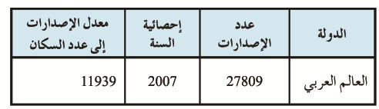

جدول إحصاءات دار الكتب القومية بشأن أعداد الكتب والمترجمات التي تنشر في مصر (كنموذج) سنويًّا:

السنة | أرقام الإيداع | الكتب التي تم إيداعها | الترجمات
2005 | 22648 | 13434 | 480 مترجمًا
2006 | 25125 | 14440 | 485 مترجمًا
2007 | 22901 | 16102 | 467 مترجمًا
2008 | 22636 | 14161 | 547 مترجمًا
2009 | 20330 | 13792 | 691 مترجمًا

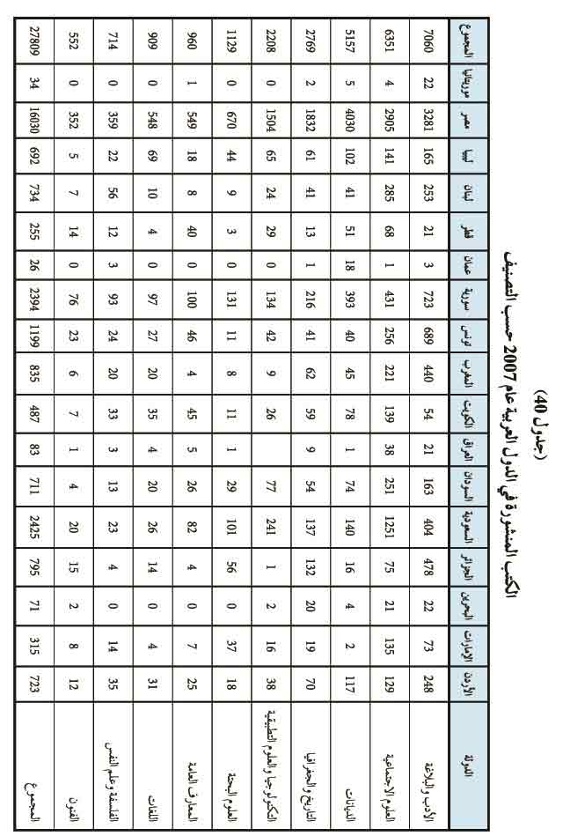

ترتيب الدول العربية حسب المنشورات، وتسلسل الأصناف ، والنسب المئوية
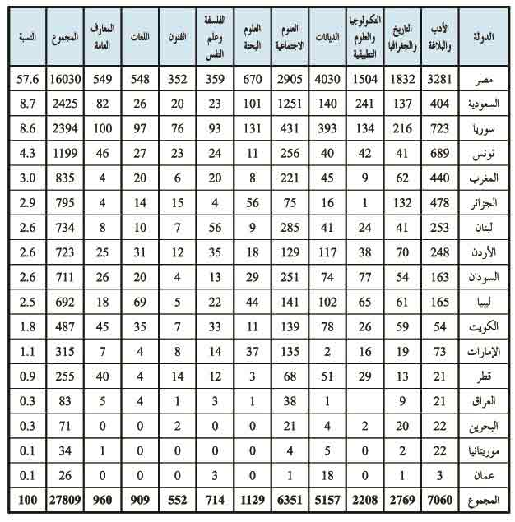

عدد الكتب المنشورة في الدول العربية عام 2007 حسب التصنيف
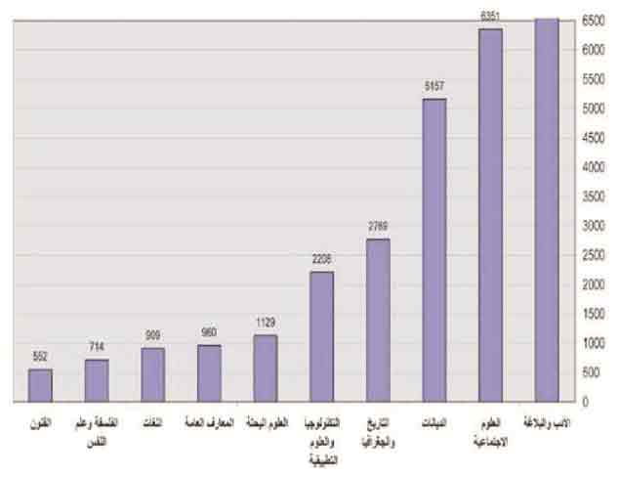

عدد الكتب المنشورة عام 2007 حسب الدول
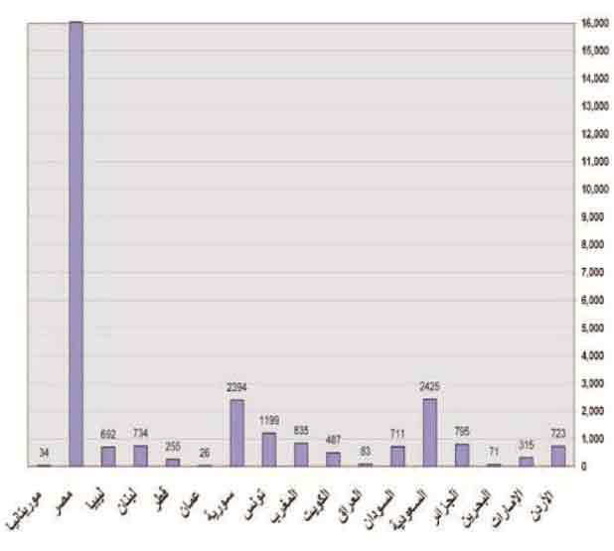
2- نماذج لعدد الكتب المنشورة في بعض الدول الغربية

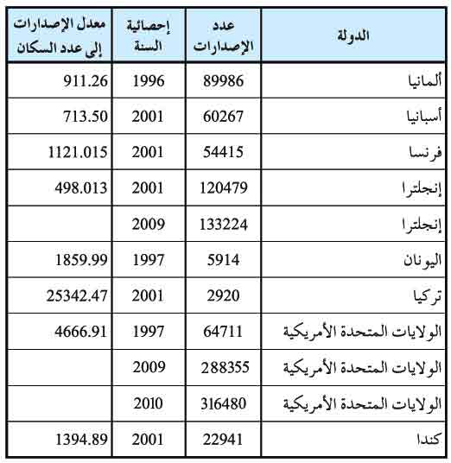

3- نماذج لعدد الكتب المنشورة في بعض الدول الأفريقية:
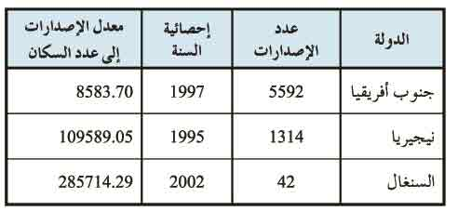

4- نماذج لعدد الكتب المنشورة في بعض الدول الآسيوية:
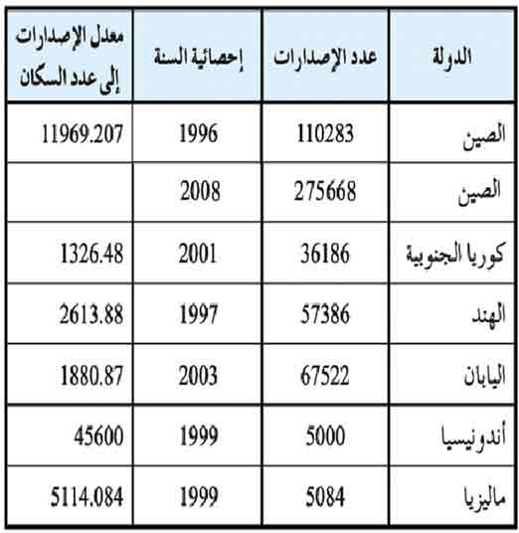

قراءة النتائج النهائية والتوجهات:

- إن العدد الإجمالي لمنشورات الوطن العربي من الكتب خلال عام 2007 هو (27809) عنوانا، وهناك زيادة سنوية في عناوين النشر تصل إلى 25 % لتكون في عام 2009 (35000 عنوانا تقريبا).
- إجمالى إصدارات الكتب فى الولايات المتحدة عام 2009 288355 كتابا ، وحققت مبيعات بمبلغ 11.25 مليار دولار ، وهو مايوضح ثقل وقوة صناعة النشر الأمريكية.
- وبلغ عدد الكتب المطبوعة في الولايات المتحدة بنظام Print on demand titles 2.2776.260.
- وبالمقارنة أصدرت الصين فى نفس العام 2009 275668 كتاب بإجمالى مبيعات 6.5 مليار دولار.
- أما إجمالى إصدارات الكتب فى العالم عام 2010 فقد تجاوز الثلاثة ملايين كتاب ، وبالتحديد 3,092,740.
الآفاق المستقبلية للتعاون بين العرب والصين
في مجال النشر

إننا ندرك تماما الدور الحيوي والبارز الذي تلعبه الصين في منطقتنا العربية والعالم باعتبار تاريخها ومكانتها الثقافية والسياسية وما تملكه من موارد هائلة: بشرية وصناعية وزراعية وقدرات تنافسية تؤهلها لتحقيق المزيد من النهوض الاقتصادي، الأمر الذي يجعل آفاق التعاون المشترك كبيرة ومتعددة.
ويمكن للجانبين وضع إستراتيجية مشتركة مبنية على أسس ومصالح متبادلة، وهذا يدفعنا إلى أن نساهم معا في تطوير وتدعيم أواصر الصداقة بيننا وإثراء المقومات المتاحة للشراكة الجديدة بين دولنا والارتقاء بمستوى رفاهية شعوبنا والتمكين لعلاقاتنا الثنائية والجماعية؛ لتصبح علاقات تعاون إستراتيجي حقيقي.
إن أمام الصين والدول العربية مستقبلا مشرقا لدفع علاقاتهما المشتركة على نحو شامل؛ وذلك بتكاتف الجهود على أساس من المصالح المشتركة والاحترام المتبادل.
ولدينا في مجال النشر مقترحات لتنمية هذه الشراكة، ومنها عل سبيل المثال:
- إنشاء مشروع لإنتاج مواد الطباعة.
- إنشاء مشروع لصناعة للورق في السودان ومصر.
- إنشاء مطابع داخل العالم العربي؛ لخدمة المنطقة وأفريقيا وأوربا، والمقترح أن تكون هذه المطابع في:
(مصر – السودان – سوريا – العراق ... إلخ).
- استمرار عمليات الترجمة المتبادلة بين الثقافتين العريقتين على وجه الخصوص؛ من خلال مبادرات مؤسسات وهيئات عربية وصينية مدعومة من الجانبين.
- التعاون في مجال الطباعة التبادلية، سواء المترجمة منها أو غير المترجمة.
مهندس / عاصم شلبي
نائب رئيس اتحاد الناشرين المصريين
الأمين العام المساعد لاتحاد الناشرين العرب

